ALUNOS:

Victor Hugo Volpato de Almeida | RA: 00136760
Igor Ortega Carmona | RA: 00236524
Marllon Morales Baroni | RA: 00241363
Luiz Gustavo Conrado | RA: 00240612
Higor Roberto Silva Pereira | RA: 00240140

Explicação do software. O que ele faz? Quem são os usuários?
Este software caracteriza-se como um E-commerce, sua função principal é a venda de produtos voltados para o dia a dia, como eletrônicos, brinquedos, utilidades domésticas, e produtos em geral cuja missão seja de facilitar a vida do usuário com a praticidade e comodidade da compra sem sair de casa. O software possibilita também, ajudar o comprador a manipular as opções do site de forma didática, afim de poupar tempo.

Histórias
➔ Login – Ao clicar no botão de login, irá abrir a tela com as opções de inserir seus dados cadastrais.
➔ Meus Pedidos – O botão será localizado ao lado direito superior da tela, ao apertar o botão será mostrado o resumo dos pedidos efetuados, contendo as informações de rastreio, data de entrega, código do produto e cupom e descontos utilizados.
➔ Forma de pagamento – Ao finalizar a sua compra, uma aba será apresentada com as opções de pagamentos (pix, cartão a vista ou a prazo, boleto bancário) que serão utilizados para completar a compra.
➔ Catálogo de produtos – Será apresentado uma classificação de produtos disponíveis, informando categorias e informações sobre o produto desejado.

Estimativa das histórias
Login (6 story points)
Meus pedidos (4 story points)
Forma de pagamento (2 story points)
Catálogo de produtos (10 story points)

Priorização das histórias
1º Login
2º Catalogo de Produtos
3º Forma de Pagamento
4º Meus pedidos

Quadro

Histórias | Story points | Iteração | Release
Login | 6 | 2 | 1
Catalogo de produtos | 10 | 3 | 1
Forma de pagamento | 2 | 1 | 1
Meus pedidos | 4 | 1 | 1

Protótipos das telas
O formato do protótipo é livre. Pode ser desenhado a mão, em ferramentas de desenho ou ferramentas próprias como os exemplos a seguir:
TELA DE LOGIN

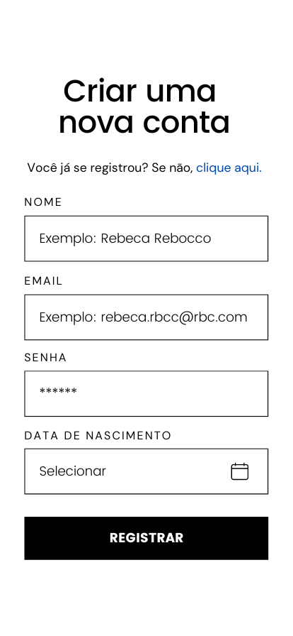
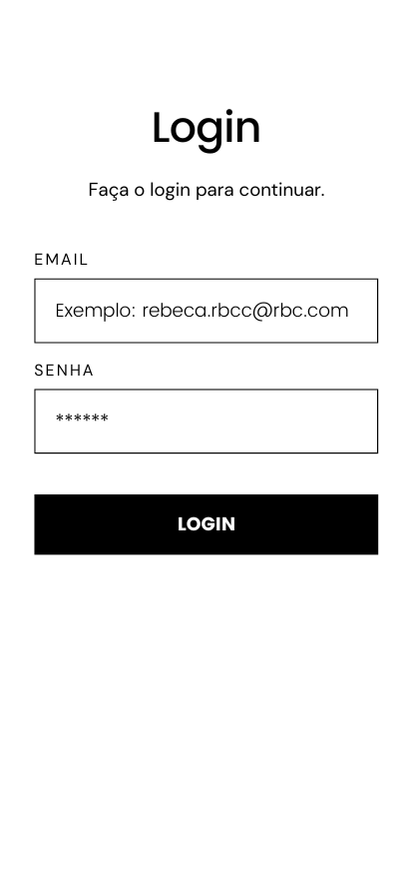
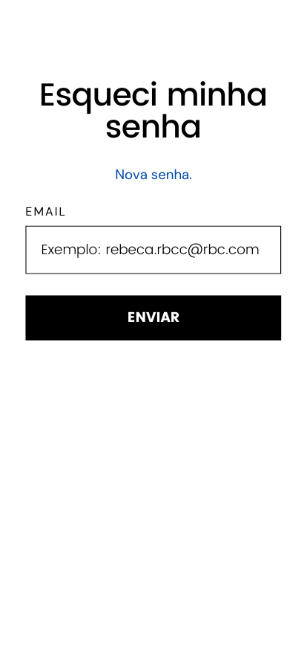

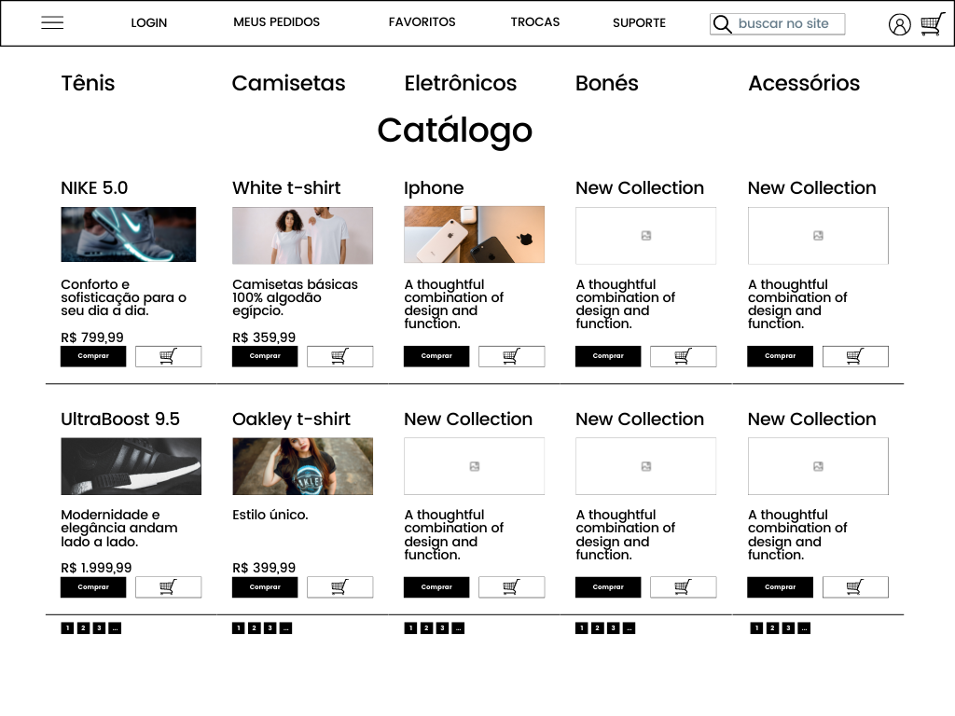
CATÁLOGO DE PRODUTOS

FORMAS DE PAGAMENTOS
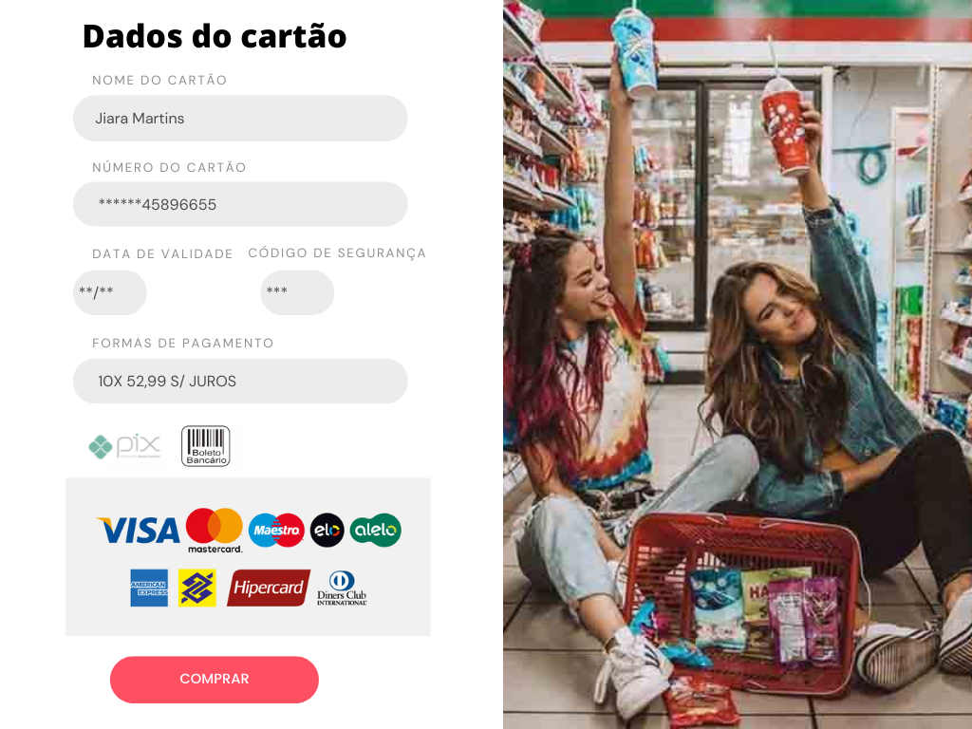

MEUS PEDIDOS
